COMUNICACIÓN PREVIA AO INICIO DE ACTIVIDADES OU APERTURA DE ESTABLECEMENTOS

DATOS DA PERSOA SOLICITANTE
Nome e apelidos ou razón social: |  | NIF:
Enderezo: |  | Concello:
Provincia: | Código postal: | Teléfono: | Correo electrónico:

DATOS DA PERSOA REPRESENTANTE (no caso de actuar por medio de representante)
Nome e apelidos ou razón social: | NIF:
Teléfono: | Correo electrónico:
Documento que acredite a representación:

ENDEREZO PARA EFECTOS DE NOTIFICACIÓN
Enderezo: |  | Concello:
Provincia: | Código postal: | Teléfono: | Correo electrónico:

DATOS DE ACTIVIDADE COMERCIAL
Descrición/actividade: | Epígrafe IAE:
Localización: | Superficie (m²)
Referencia Catastral: | Técnico redactor da documentación técnica:
Denominación do establecemento:

COMUNICA
Comunico e declaro:
◻ A apertura do establecemento sen realizar obras
◻ Que remataron as obras comunicadas/autorizadas o _____/_____/_________(expediente licencia ______________________, polo que procede abrir o establecemento ou poñer en funcionamento as instalacións sen prexuízo das comprobacións administrativas que procedan.
◻ Cambios relativos ás condicións ou características da actividade ou establecemento.

Data de inicio da activiade: ____/_____/___________
(Se non se indica, entenderase que comeza ao día seguinte de presentar a comunicación)
Nota: no dorso deste impreso indícase a documentación que deberá achegar con esta solicitude

Láncara, ________ de ________________ de _________
A persoa soclicitante ou representante____________________________

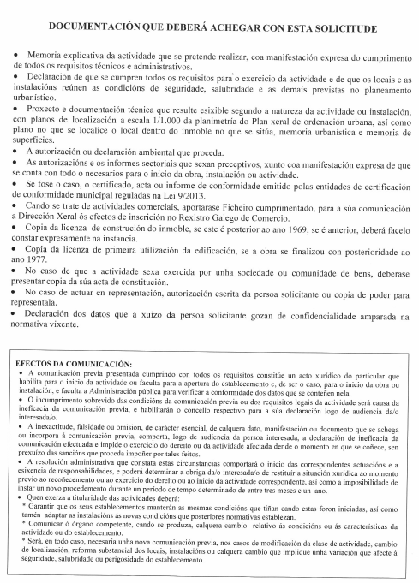
• Taxa mínima (25€)
• Outra taxa_______________

